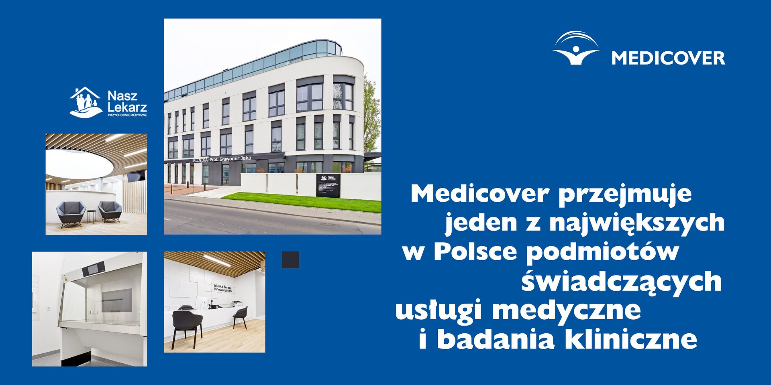

Medicover przejmuje jeden z największych w Polsce podmiotów świadczących usługi medyczne i badania kliniczne

Medicover sfinalizował przejęcie działalności z zakresu badań prowadzonej w ramach działalności Nasz Lekarz. Jest to jeden z wiodących tego typu ośrodków w Polsce. Jest to wspólna transakcja obu pionów Medicover – Diagnostic Services i Healthcare Services – ponieważ Medicover podpisał również umowę nabycia lokalnej przychodni pod szyldem Nasz Lekarz. Transakcja obejmuje nowoczesną nieruchomość o powierzchni 2000 m2.

Medicover świadczy szeroki zakres usług opieki zdrowotnej obejmujący opiekę ambulatoryjną i specjalistyczną, sieć szpitali, laboratoriów oraz punktów pobrań krwi świadczonych w ramach dwóch pionów – Healthcare Services i Diagnostic Services.

Nasz Lekarz to największy ośrodek badawczy w województwie kujawsko-pomorskim. W ciągu 20 lat istnienia na rynku ośrodek uczestniczył w ponad 600 badaniach klinicznych I do IV fazy. Równolegle przychodnie oferują innowacyjne, biologiczne leczenie chorób reumatologicznych, dermatologicznych, gastroenterologicznych i pulmonologicznych.

Nasz Lekarz to synergiczna inwestycja dla obu dywizji Medicover. Diagnostic Services wykorzysta potencjał zespołu przychodni, który umożliwi wzrost w strategicznych obszarach zarządzania badaniami i włączaniem pacjentów do badań klinicznych, z kolei pion Healthcare Services, Medicover, wzmocni wysokiej jakości opiekę medyczną na polskim rynku usług medycznych. Toruńska przychodnia stanowi atrakcyjne uzupełnienie działalności Healthcare Services, zapewniając pacjentom wielospecjalistyczną opiekę i odpowiadając na rosnące zapotrzebowanie na jakościową opiekę w tym regionie.

Przejęcie biznesu Nasz Lekarz jest kluczowe dla strategii Medicover w zakresie rozwoju działalności Diagnostic Services w obszarze badań klinicznych. To doskonały moment, aby wzmocnić naszą globalną obecność w branży life science, wykorzystując potencjał przejmowanego podmiotu, jego doświadczenie i regionalną infrastrukturę odpowiadającą usługom laboratoriów klinicznych, zarządzania pacjentami i diagnostyki towarzyszącej. Jesteśmy o krok bliżej do stania się kompleksowym partnerem dla firm z branży life science i organizacji badań klinicznych, wspierającym je we wprowadzaniu na rynek innowacyjnych terapii i diagnostyki
– mówi Staffan Ternström, COO Diagnostic Services.

Przejęcie biznesowego obszaru badań klinicznych Nasz Lekarz pozwala Medicover Integrated Clinical Services (MICS) na dalszą synergiczną współpracę z globalnymi partnerami z branży farmaceutycznej oraz wzmocnienie już rozwiniętej działalności w zakresie usług laboratoriów klinicznych, zarządzania pacjentami i diagnostyki towarzyszącej. MICS jest wyspecjalizowaną jednostką biznesową w ramach pionu Diagnostic Services, która ma ambicję stania się silnym, globalnym podmiotem i przyspieszenia integracji innowacyjnej diagnostyki i terapii w ramach Medicover.

Przychodnie Nasz Lekarz działają w Toruniu i Bydgoszczy od 20 lat, obsługując ok. 15 tys. pacjentów. Ponad stuosobowy zespół lekarzy i pielęgniarek zapewnia opiekę medyczną w ramach podstawowej opieki zdrowotnej oraz specjalistycznej opieki ambulatoryjnej za pośrednictwem 36 poradni i 20 pracowni. Szeroki zakres świadczonych usług obejmuje: medycynę pracy, medycynę sportową, medycynę podróży oraz badania kliniczne. Inwestycja pozwoli pionowi Healthcare Services zaznaczyć silną obecność Medicover w województwie kujawsko-pomorskim.

Pozyskanie sieci Nasz Lekarz to kolejny etap ekspansji Medicover po przejęciu m.in. Grupy CDT Medicus – prywatnego dostawcy usług medycznych z okręgu legnicko-głogowskiego, sieci centrów medycznych i szpitali Dom Lekarski w Szczecinie i warszawskiego Centrum Medycznego MML – kliniki wyspecjalizowanej w otolaryngologii.

